**Скакун Магдалена Сялютова (Skakunowna Magdalena)**

21 июля 1790 г – крещение (НИАБ 136-13-893, лист 10об, №48/1790-р (ориг))

**НИАБ 136-13-894:** Лист 10об. **Метрическая запись №48/1790-р (ориг).**

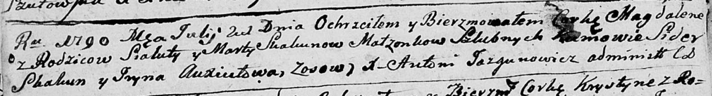

Дедиловичская Покровская церковь. 21 июля 1790 года. Метрическая запись о крещении.

Skakunowna Magdalena – дочь родителей с деревни Осово.

Skakun Sialuta – отец.

Skakunowa Marta – мать.

Skakun Sider - кум.

Axiutowa Jryna - кума.

Jazgunowicz Antoni – ксёндз.